**Un workshop de seguridad psicológica para tu equipo u organización.**

El impacto de las competencias digitales en el emprendimiento en México

La competencia digital es un conglomerado de conocimientos, habilidades y actitudes relacionadas con diversos problemas (comunicación, expresión creativa, gestión de la información, desarrollo personal), dominios (vida cotidiana, trabajo, privacidad y seguridad, aspectos legales) y niveles (niveles cognitivos y niveles de competencia).

Para el desarrollo de la presente investigación se integraron las experiencias de más de 200 emprendedores de la República mexicana que tuvieron un negocio que fracasó. Estas experiencias se recolectan a través de un método mixto, con herramientas cualitativas y cuantitativas.

Para este estudio nos basamos en el Marco Europeo de Competencias Digitales, desarrollado por el Centro Común de Investigación (JRC), que identifica 21 competencias agrupadas en 5 áreas clave: información y alfabetización de datos, comunicación y colaboración, creación de contenidos digitales, seguridad y resolución de problemas.

Hay varias razones para organizar Fuckup Nights en tu compañía:

* Promueve la aceptación del fracaso y celebra los intentos.
* Genera una cultura de inclusión y transparencia.
* Elimina ese sentimiento de jerarquía.
* Facilita la innovación de abajo hacia arriba.
* Revitaliza la cultura de la compañía.
* Ayuda a prevenir pérdidas, encontrando errores en etapas iniciales.

**sexntina.nl**

Este sitio web proporciona información sobre (el uso de) metanfetamina cristalina, también conocida como tina, en combinación con actos sexuales. El uso de metanfetamina nunca está exento de riesgos y puede ser perjudicial para la salud mental y física.

Por lo tanto, este sitio está destinado a mayores de 18 años. ¿TIENES 18 AÑOS O MÁS?

La metanfetamina, mejor conocida como crystal meth o tina , se usa cada vez más en partes de la escena gay.

Es especialmente popular durante el sexo.

Según muchos hombres, Tina da una sensación celestial y cachonda, pero el uso puede tener rápidamente consecuencias negativas.

Este sitio web proporciona información confiable sobre tina para usuarios nuevos y experimentados.

¿Le gustaría saber más sobre los efectos, las técnicas de uso, los riesgos o la demanda de ayuda con respecto a tina?

* INICIO
* BASICOS Y TECNOLOGÍA DE USO
  + - ¿Qué es Tina?
    - Historia
  + - Efectos a corto y largo plazo
    - - La cantidad de dopamina liberada
    - - Efectos a corto plazo
      * Efectos psicológicos
      * Efectos físicos
      * Secuelas comunes
    - - Efectos del uso a largo plazo
  + Métodos de uso
    - Biodisponibilidad
    - Duración del efecto
    - Si lo toma por vía oral
    - Snorting que (La inhalación por la nariz)
    - fumadores que
    - Booty golpearlo
    - Slamming
    - Después de portazos
  + - Usar metanfetamina en combinación con otros químicos
    - Consejos y trucos: al combinar medicamentos, tenga en cuenta lo siguiente:
      * Resumen de chems, nombres de calles, efectos y métodos de uso
      * GHB / GBL
      * ketamina
      * mefedrona
      * Otras drogas de diseño
      * Después de haber probado sus medicamentos
  + - Probar drogas
* AUTOCONTROL Y USO MÁS SEGURO
  + Aquí consejos e información para controlar su uso de tina y otros químicos.
  + ¿Cómo se mantiene el sexo en los químicos positivos?
  + - Autocontrol: ¿Cómo se divierte el sexo bajo la influencia de la tina y otros químicos y evita que se resbale o se vuelva dependiente?
  + - Reducción de daños: ¿cómo sufres el menor daño posible?
* DESLIZAMIENTO SIN DESPUÉS
  + Sordidez sin consecuencias: ¿cómo se reduce el riesgo de VIH y hepatitis C durante el sexo con tina y otros productos químicos y cómo se previene el daño a la polla y el culo?
* DETENGA TINA Date cuenta
  + ¿Los beneficios del uso de tina superan las desventajas?
  + ¿Has comenzado gradualmente a usar más?
  + ¿Ya no puedes tener sexo sin Tina?
  + ¿Se está volviendo cada vez más aislado y lo usa cada vez más solo?
  + ¿Estás resbalando y perdiendo gradualmente todo?
* ¿Estás listo para dejar de fumar?
  + - Renunciar?
  + - Sexo sin Tina
  + - Dejar de fumar sin ayuda : qué esperar y consejos para dejar de fumar sin ayuda.
  + - Manejo de desencadenantes, antojos y recaídas: ¿qué son estos y qué puede hacer al respecto?
  + -- Asistencia sanitaria de Chemsex: descripción general de los servicios de salud con conocimiento de chemsex.

**BASICOS Y TECNOLOGÍA DE USO**

**¿Qué es Tina?**

"Tina" es un apodo de uso común para la metanfetamina dentro de la escena gay.  
Otros apodos incluyen T, crystal meth, ice, tweak, meth o glass.  
Algunas píldoras, como Yaba, Desoxyn y Captagon, también contienen metanfetamina.  
  
Tina es una parte superior y pertenece al mismo grupo que las fenetilaminas.  
Éxtasis, MDMA , velocidad y 4-FA pertenecen al mismo grupo.  
  
La tina es una sustancia química y un poderoso estimulante.  
Sus efectos son similares a los de la velocidad, pero es mucho más potente que la velocidad porque actúa directamente sobre el cerebro.  
Puede hacerte sentir caliente, concentrado, confiado, eufórico, omnipotente y alerta.  
Una vez que desaparecen sus efectos, puede experimentar depresión, irritabilidad, inquietud y agotamiento.  
El insomnio es otra experiencia común.  
  
Tina generalmente viene en forma de un polvo blanco cristalino con un sabor amargo.  
Pero también está disponible en forma de píldora o como cristales transparentes en una variedad de colores.  
  
Tina se disuelve fácilmente en agua o alcohol.  
Puedes inhalarlo, tragarlo, fumarlo, golpearlo con el botín o golpearlo (inyectarlo).

**-----------------La historia de Tina:**

La metanfetamina se desarrolló en 1893 en un laboratorio en Japón.

Durante años, se utilizó en el tratamiento de la narcolepsia y la obesidad, y más tarde en el TDAH .

Los soldados en el frente lo usaron durante la Segunda Guerra Mundial.

Los mantuvo alertas, aumentó enormemente su resistencia y suprimió su necesidad de comida y sueño. Hitler también era un ávido usuario.

La metanfetamina se hizo popular en la escena de las drogas holandesas hacia finales de los años setenta.

Fue vendido como Pervitin y los hombres principalmente lo dispararon.

La metanfetamina se agregó a la Lista 1 de la Ley del Opio en 1976.

La posesión, venta o producción de metanfetamina han sido delitos punibles en los Países Bajos desde entonces.

Desde 2010, ha habido informes de un uso creciente de Tina en ciertos sectores de la escena gay.

Su popularidad también ha ido en aumento en Berlín, París, Londres, Colonia, Lisboa, Barcelona y Madrid.

**Efectos a corto y largo plazo**

Actualmente, Tina es el estimulante más poderoso vendido en los Países Bajos.

La intensidad de su efecto es más de tres veces la de la cocaína (ver tabla).

Inunda el cerebro con dopamina, generando una intensa sensación de euforia.

También te sientes lleno de energía y confianza.

Su efecto a menudo se describe como "abrumador" e "increíblemente excitante sexualmente".

Esto suena atractivo, pero el uso regular viene con una desventaja importante.

Desdibuja su percepción del tiempo y suprime su necesidad de comer y dormir.

El sexo bajo la influencia de Tina a veces puede durar días.

Su efecto, una vez que desaparece, a menudo es seguido por una resaca intensa y prolongada, también conocida como "bajando".

La duración de este baño depende de cuánto tomó, durante cuánto tiempo lo tomó y de si lo tomó en combinación con otras sustancias.

Muchos usuarios experimentan molestias físicas, mentales y sexuales durante días después.

Los síntomas incluyen agotamiento, insomnio, depresión, ansiedad, cambios de humor severos y disminución de la libido.

Estos síntomas pueden persistir durante una semana o más.

* La cantidad de dopamina liberada

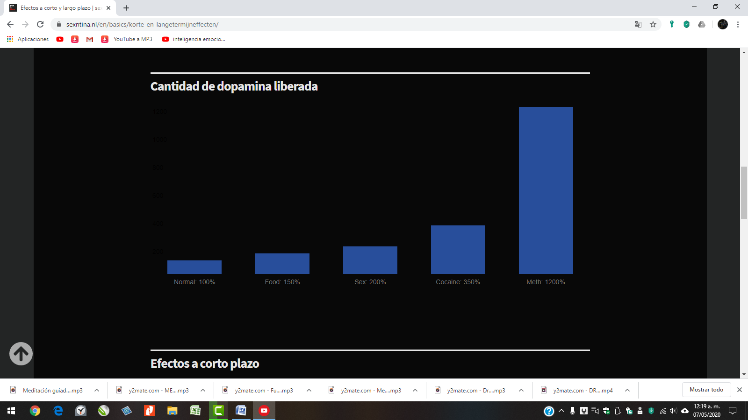

* Efectos a corto plazo
  + Efectos Psicológicos
    - Increíble impulso de energía
    - Mayor vigilancia
    - Euforia
    - Aumento del deseo sexual
    - Mayor autoconfianza
    - Agitación e inquietud
    - Pérdida de percepción del tiempo.
    - Pérdida o disminución del apetito.
    - Menos sensibilidad al dolor.
  + Efectos físicos
    - Frecuencia cardíaca elevada, presión arterial y temperatura corporal.
    - Boca seca
    - Pupilas agrandadas
    - Rigidez (mandíbula) músculos
    - Espasmos musculares
    - Rechinar los dientes
    - Sudoración y deshidratación general.
    - Mareos, náuseas o dolores de cabeza (a veces)
    - Secado de las membranas mucosas (en la garganta y el culo)
    - Piel gris ceniza
  + Secuelas comunes
    - Inquietud
    - Nerviosismo
    - Insomnio o patrones de sueño alterados
    - Agotamiento
    - Cambios de humor
    - Depresión, a veces acompañada de pensamientos suicidas.
    - Paranoia
    - Disminución de la libido
    - Ansia intensa
    - Pérdida de peso extrema (después del uso regular)
* Efectos del uso a largo plazo

Tomar metanfetamina es un asalto extremo al cuerpo, la mente y el cerebro.

Cuanto más a menudo y más intensamente lo use, más pronto experimentará sus efectos negativos y más pronto se volverá mentalmente dependiente.

El "alto" intenso a menudo es seguido por un "bajo" igualmente intenso.

Los siguientes factores determinan en gran medida la extensión y el tipo de efectos negativos, y la probabilidad de dependencia:

* Método de uso: ¿resoplas, ingieres por vía oral, fumas, golpeas el trasero o golpeas tu Tina?
* Cantidad y frecuencia: ¿con qué frecuencia y cuánto usa?
* Estilo de vida: ¿tomas suficientes descansos y tomas suficiente comida y bebida cuando la usas?
* Predisposición fisiológica: algunos hombres son más sensibles a la metanfetamina que otros.
* Sus circunstancias: ¿ya sufre de depresión o problemas cardíacos, o está socialmente aislado

Muchos hombres que usan metanfetamina de forma regular cuando tienen relaciones sexuales eventualmente les resulta difícil tener relaciones sexuales sin ella.

Síntomas de uso a largo plazo:

La sobreestimulación, la falta de sueño y el agotamiento de las sustancias químicas del cerebro pueden conducir a:

• Disminución de la libido

•  Depresión y pensamientos suicidas

•  Estrés continuo e irritabilidad.

•  Paranoia y psicosis

Otras posibles consecuencias a largo plazo:

• Desnutrición y disminución de la resistencia a la enfermedad / li>

•  Daño en el riñón

•  Descomposición del tejido muscular.

•  Caries dental

•  Piel seca y con picazón intensa.

* + **Métodos de uso**

Tina se puede tomar por vía oral, resoplar, fumar, botín golpeado o golpeado.

El inicio, la intensidad y la duración del efecto dependen de la dosis y el método de uso.

También la frecuencia, la tolerancia y la combinación de drogas son de influencia.

Siempre use un juego de escalas para medir su dosis.

Cuanto más rápido surta efecto la droga y más poderosa sea la fiebre, mayor será el consiguiente choque y antojo.

Los hombres que golpean su metanfetamina a menudo experimentan antojos más severos.

* *Biodisponibilidad*

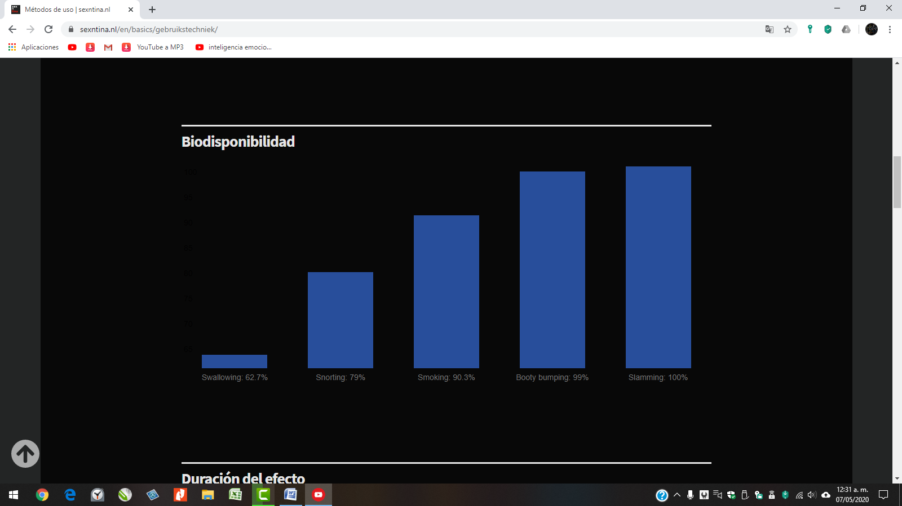

* *Duración del efecto*

|  |  |  |  |
| --- | --- | --- | --- |
| *La ingestión*  *inicio *: 20-70 minutos*  *Duración: 3-5 horas*  *Coming Down: 2-6 horas*  *efecto residual: Hasta 24 horas*  *(* Dependiendo de la forma de metacrílico y contenido estomacal)* | *Snorting*  *Onset: 5-10 minutos*  *Duración: 2-4 horas*  *Coming Down: 2-6 horas*  *efecto residual: Hasta 24 horas* | *Fumadores*  *Onset: 0-2 minutos*  *Duración: 1-3 horas*  *Coming Down: 2-4 horas*  *efecto residual: Hasta 24 horas* | *Slamming*  *Onset: 0-2 minutos*  *Duración: 4-8 horas*  *Coming Down: 2-4 horas*  *efecto residual: Hasta 24 horas* |

* *Si lo toma por vía oral*

*Cuando toma Tina por vía oral, se absorbe en el torrente sanguíneo a través del revestimiento del estómago.*

*Surte efecto 20-70 minutos después de la ingestión, dependiendo del contenido de tu estómago.*

*La metanfetamina tiene un efecto más lento y menos potente cuando se ingiere por vía oral que cuando se inhala, se fuma o se cierra de golpe.*

* *Snorting que (La inhalación por la nariz)*

*Cuando inhalas metanfetamina, se absorbe en el torrente sanguíneo a través de la membrana nasal.*

*Resoplar a Tina generalmente duele.*

*Tiene efecto después de 5-10 minutos.*

*La hepatitis C se puede transmitir a través de partículas invisibles de sangre en equipos de inhalación o billetes enrollados.*

*Por lo tanto, nunca comparta equipos de inhalación con nadie.*

* *fumadores*

*Cuando fuma metanfetamina, se absorbe en el torrente sanguíneo a través de los pulmones.*

*Hace efecto en 2 minutos.*

*La mayoría de los hombres que fuman Tina lo hacen calentándolo en una pipa de vidrio.*

*Mantener el humo en sus pulmones no hace ninguna diferencia en la intensidad de su efecto; pero es más dañino para los pulmones.*

*Permita que su pipa se enfríe entre golpes, para evitar quemarse los labios.*

*Las partículas de sangre con el virus de la hepatitis C pueden transmitirse a través de los labios agrietados.*

*Nunca comparta pipas de metanfetamina.*

* *Booty golpearlo*

*Golpear el botín significa inserción anal con una jeringa sin aguja.*

*La metanfetamina se absorbe en el torrente sanguíneo a través del revestimiento intestinal.*

*Su cuerpo absorbe metanfetaminas de manera más eficiente cuando lo golpea con el botín que cuando lo inhala, fuma o ingiere por vía oral.*

*La protuberancia del botín puede causar calambres intestinales severos.*

*También puede irritar y dañar el revestimiento rectal, lo que aumenta el riesgo de transmitir ITS.*

*Para evitar transmitir hepatitis C y otras ITS, nunca comparta jeringas.*

* *Slamming*

*Las drogas inyectables a menudo se denominan "portazos", dentro de la escena gay.*

*Hay diferentes formas de golpear:*

De todas las formas posibles de tomar Tina, golpear las venas es la más riesgosa.  
El efecto es casi instantáneo, y el más intenso, porque la metanfetamina ingresa al torrente sanguíneo de inmediato.  
Se absorbe un poco más gradualmente cuando el músculo o la piel lo revientan, lo que genera una fiebre menos intensa, si es que la hay. Si tuviera que usar metanfetamina, se quedaría debajo de su piel durante largos períodos de tiempo y eventualmente formaría un absceso u otros efectos secundarios desagradables.

Los chicos generalmente aprenden a golpear a otros tipos en la escena gay.  
Pero golpear plantea riesgos para la salud, como desarrollar abscesos, contusiones, sufrir venas colapsadas y la transmisión de infecciones.  
Tener la técnica correcta de portazos puede ayudarlo a evitar muchos problemas y prevenir daños permanentes.

❗ Consejos *y* trucos - Slamming:

• Para estar seguro, nunca golpee solo.

• Aprenda la técnica correcta (lea el panfleto *"Golpear y no hacer"* ).

•  Organice su propio equipo de portazos.

•  Use un filtro para evitar obstruir la aguja y dañar sus venas.

•  Siempre golpea en la dirección del torrente sanguíneo hacia el corazón.

•  Use equipo estéril.

• Nunca lamer la aguja; ya no será estéril si lo haces.

•  Use una nueva aguja para cada golpe.

• Para evitar transmitir el VIH y la hepatitis, no comparta agujas ni ningún otro equipo con nadie.

•  Varíe la ubicación del portazo en el cuerpo.

•  Inmediatamente después de golpear, presione la ubicación del golpe con una gasa limpia para ayudar a que la vena sane más rápido.

• Deseche la aguja usada de inmediato colocándola en un recipiente para agujas o en algún otro recipiente duro y con cerradura. Esto evitará lesiones por pinchazo de aguja.

• Para obtener más información e instrucciones paso a paso sobre el portazo, lea la carpeta: *'*[*Slamming: dos & don'ts*](https://english.mainline.nl/posts/show/8124)*'* . <https://english.mainline.nl/posts/show/8124> cobra por ver material

* *Después de portazos*

Los virus como el VIH y la hepatitis C pueden sobrevivir fuera del cuerpo.

Por lo tanto, nunca comparta su equipo de portazos con nadie y tome medidas para asegurarse de que nadie se pinche con las agujas usadas.

Los recipientes para agujas usadas están disponibles de forma gratuita en la línea principal y en GGD.

Los recipientes de metal o plástico duro también son adecuados para desechar agujas usadas.

Puede dejar las agujas usadas de forma gratuita en las instalaciones de soporte de medicamentos, farmacias, hospitales y GGD.

* + - Usar metanfetamina en combinación con otros químicos

El sexo que involucra a Tina a menudo también involucra otras drogas.

Estos pueden ser superiores, caídas o alucinógenos.

Muchos hombres también toman Tina con medicamentos para la disfunción eréctil, como Viagra o Kamara, o, a veces Androskat (véase el capítulo: SLEAZE SIN CONSECUENCIAS ). <https://sexntina.nl/en/sleazen-zonder-nasleep/>

Los hombres a menudo combinan drogas para hacer que el sexo sea más agradable o para facilitar las prácticas sexuales como el fisting.

Pueden usar un medicamento para minimizar los efectos negativos de otro.

Tomar una combinación de drogas no siempre es intencional: los hombres a menudo solo toman lo que tienen a mano o se les ofrece.

La interacción de diferentes medicamentos puede producir reacciones completamente nuevas y no deseadas.

Consejos *y* trucos: al combinar medicamentos, tenga en cuenta lo siguiente:

* Resumen de chems, nombres de calles, efectos y métodos de uso

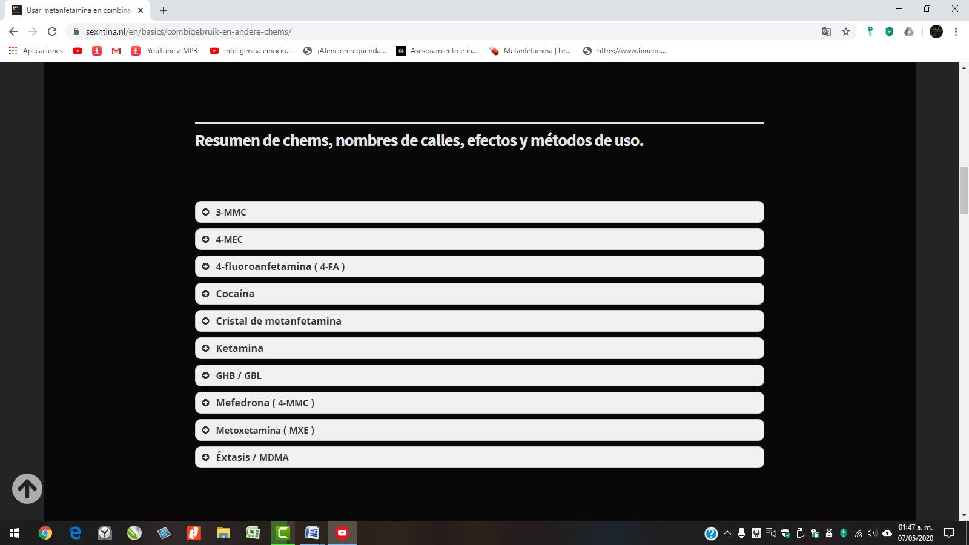

Nombre de la calle: **3-MMC**

Antecedentes: En estrecha relación con la mefedrona, pero posiblemente menos potente y por lo tanto de menor interés para los usuarios. Según algunos usuarios, genera una sensación de euforia más baja y tiene un efecto de menor duración que el 4-MEC o la mefedrona, y bajarla es menos debilitante. Nuevo en el mercado, y poco se sabe al respecto.

Efecto: Energizante, efectos, eufóricos entactogen-como

Vías de administración: nasal, rectal, intravenosa

Nombre de la calle: **4-MEC , NRG**

Antecedentes: Derivado de la catinona (el ingrediente activo en la cata). Casi no hay información disponible para los usuarios. O en golpe a intervalos cortos para mantener y / o mejorar el efecto eufórico.

Efecto: Energizante, efectos, eufóricos entactogen-como

vías de administración: oral, nasal, rectal, intravenosa

Nombre de la calle: **Coca-Cola, Charlie, Blow, nieve, blanco**

Antecedentes: Estimulante con una larga historia y un efecto relativamente corta. Anestesia local. Ingrediente activo derivado de la planta de coca sudamericana. La variante fumable se llama crack, crack cocaína o coca cola.

Efecto: energizante, eufóricos

Las vías de administración: Nasal, fumar, rectal, intravenosa

Nombre de la calle: **Meth, Crystal, T, Tina, hielo, Yaba, Shabu, Shisha**

Antecedentes: similar a la anfetamina estimulante, genera euforia y su efecto dura más de velocidad. Usado por soldados durante la Segunda Guerra Mundial . Popular en las "capitales homosexuales" en todo el mundo, y en auge dentro de la escena del chemsex holandés.

Efecto: Energizante, afrodisíaco, eufóricos

Las vías de administración: nasal, oral, rectal, el fumar, intravenosa

Nombre de la calle: **G, el éxtasis líquido, tía G**

Antecedentes: sustancia endógena. Se usa para tratar la narcolepsia. Difícil de medir la dosis correcta. El uso puede provocar fácilmente un coma a corto plazo o, en casos más extremos, la muerte.

Efecto: Sedante, euforia, afrodisíaco, efectos similares a los entactógenos.

Vías de administración: oral, rectal, intravenosa (poco frecuente).

Nombre de la calle: **M-Cat, aviones no tripulados, Miau Miau, Miau, planta de alimentos**

Antecedentes: La catinona-derivado. Alcanzó una popularidad rápida (especialmente en Inglaterra); parece estar saliendo. El uso tiende a obligar a la redosificación. Su efecto, para algunos, es similar al de la cocaína.

Efecto: energizante, euforia, efectos entactogen-como, afrodisíaco

Las vías de administración: nasal, oral, anal, intravenosa

Nombre de la calle: **MXE , MexXY, Roflocptr**

Antecedentes: Muy potente fármaco, similar a la ketamina. Efecto de larga duración. Secuelas (somnolencia, vaguedad) notables hasta por 24 horas. De poco efecto cuando se toma por vía oral.

Efecto: disociativo, psicodélicos, afrodisíaco

Las vías de administración: sublingual / bucal ( "bajo tongue'- oralmente efecto limitado), nasal, rectal, intramuscular, intravenosa

Nombre de la calle: **M, MDMA , Molly, X, dulce, Píldoras, Candy**

Antecedentes: Se utiliza de forma recreativa desde los años 80. La droga de fiesta más popular durante años. Las píldoras de éxtasis son baratas en los Países Bajos y bastante puras. La mayoría de problemas se producen como resultado de las pastillas de alta dosificación en lugar de a causa de la contaminación (con PMMA , PMA y mCPP)

Efecto: entactogen-como efectos, eufórico, afrodisíaco

vías de administración: oral, nasal (a veces), intravenosa (raro )

me quede aquí: <https://sexntina.nl/en/basics/combigebruik-en-andere-chems/>

* GHB / GBL
* ketamina
* mefedrona
* Otras drogas de diseño
* Después de haber probado sus medicamentos
  + - Probar drogas